**Задание 1.**

Зарисовать, соблюдая масштаб, данную вариантом диаграмму состояния и выполнить следующее:

а) установить тип данной диаграммы;

б) определить структурный и фазовый состав всех областей и отразить его соответствующими буквенными обозначениями на диаграмме;

в) определить положение сплава, данного вариантом, на диаграмме состояния; (40 – по варианту)

г) определить число степеней свободы сплава в его критических точках ив температурных интервалах между критическими точками по правилу фаз Гиббса и построить кривую охлаждения этого сплава в координатах температура-время;

д) определить для заданной вариантом температуры сплава состав фаз и весовое соотношение фаз; (1000 – по варианту)

е) охарактеризовать структуру заданного сплава при комнатной температуре.

Установить тип диаграммы состояния – значит охарактеризовать взаимодействие компонентов в твердом и жидком состоянии, например, «Диаграмма состояния, компоненты которой неограниченно растворимы в жидком состоянии, ограниченно в твердом и образуют химическое соединение». Выполняя пункт 1, следует провести линию сплава в соответствующем месте диаграммы. Для построения кривой охлаждения следует разделить поле координат изотермами критических точек на температурные области и иметь в виду, что наклон кривой охлаждения зависит от числа степеней свободы сплава в данной области.

Определить состав фаз – указать концентрацию компонентов в данной фазе. При выполнении этого пункта необходимо использовать свойства коноды

ВАРИАНТ 14

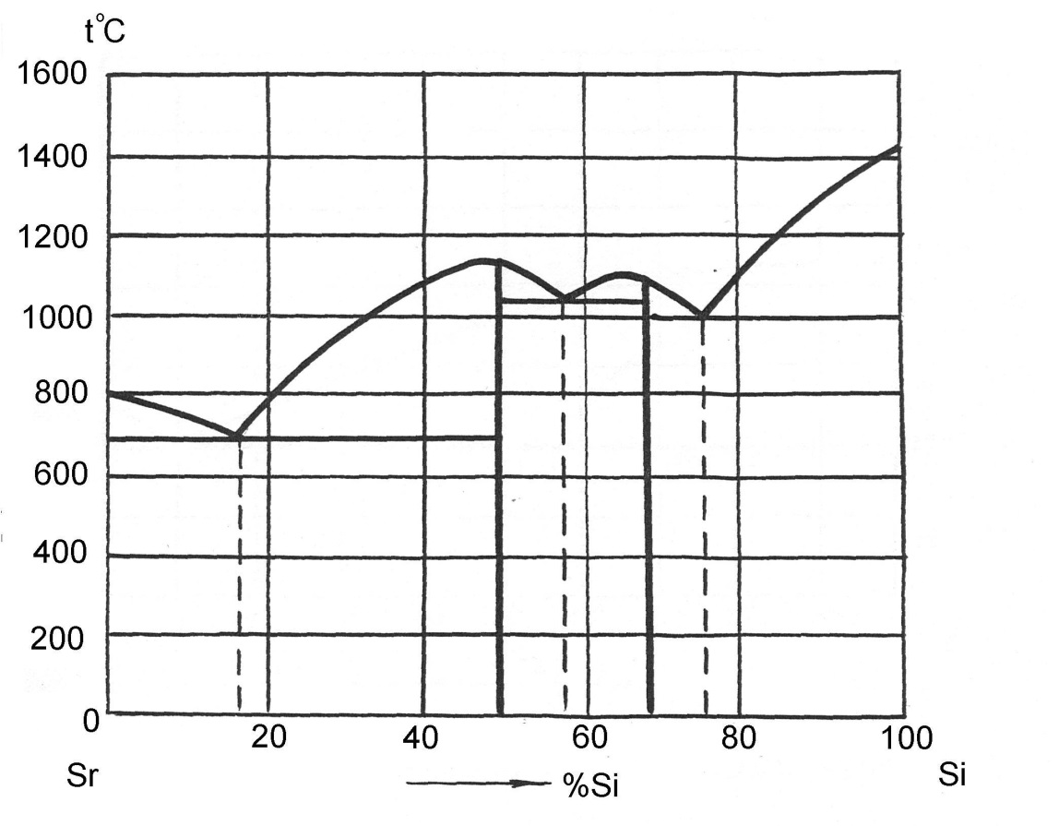

ДИАГРАММА СОСТОЯНИЯ СИСТЕМЫ КРЕМНИЙ – СТРОНЦИЙ

**Задание 2.**

Зарисовать данную вариантом кривую растяжения в координатах «усилие  - удлинение » и выполнить следующее:

а) преобразовать в диаграмму с относительными координатами «напряжение - относительная деформация »;

б) по преобразованной диаграмме определить следующие механические свойства:  - модуль упругости,  или  - предел текучести,  - предел прочности,  - относительное удлинение.

Чтобы преобразовать диаграмму « -» в диаграмму «» необходимо для ряда точек на первичной кривой определить координаты «» и «». Затем данные по усилию «» разделить на площадь исходного поперечного сечения образца (мм), а по удлинению «» разделить на исходную длину (мм):

, 

По полученным данным строго в масштабе построить кривую в координатах «». По оси абсцисс располагать значения «». Масштаб выбрать таким, чтобы диаграмма была подробной и заполняла весь лист.



|  |  |  |  |  |  |  |  |  |  |
| --- | --- | --- | --- | --- | --- | --- | --- | --- | --- |
| Номера точек на кривой | | 1 | 2 | 3 | 4 | 5 | 6 | 7 | 8 |
| Координаты точек | F | 16,20 | 16,875 | 18,90 | 21,825 | 25,20 | 26,55 | 27,45 | 26,10 |
| Δ*l* | 0,15 | 0,8 | 2,4 | 4 | 6,4 | 8,8 | 10,4 | 12,8 |

**Задание 3.**

Зарисовать схематично данные вариантом структуры стали и чугуна и выполнить следующее:

а) определить и соответственно обозначить на рисунке его фазовые и структурные составляющие;

б) дать полную характеристику этих составляющих;

в) классифицировать данные сталь и чугун.

В пункте 3 б) следует привести определение фазы или структурной составляющей, указать:

- тип кристаллической решетки;

- из какой фазы и в каком температурном интервале образуется при охлаждении сплава;

- содержание углерода (если примерное, то указать интервал);

- свойства этой составляющей и влияние увеличения её количества в объёме сплава на свойства сплава в целом.

Сталь классифицировать по ее структуре в равновесном состоянии (той . что дана вариантом задания)

С целью классификации чугуна 3, его следует отнести к белым или серым, а далее белый классифицировать по структуре, а серый по форме графита и структуре металлической матрицы. Например, белый доэвтектический чугун или высокопрочный перлитный чугун.

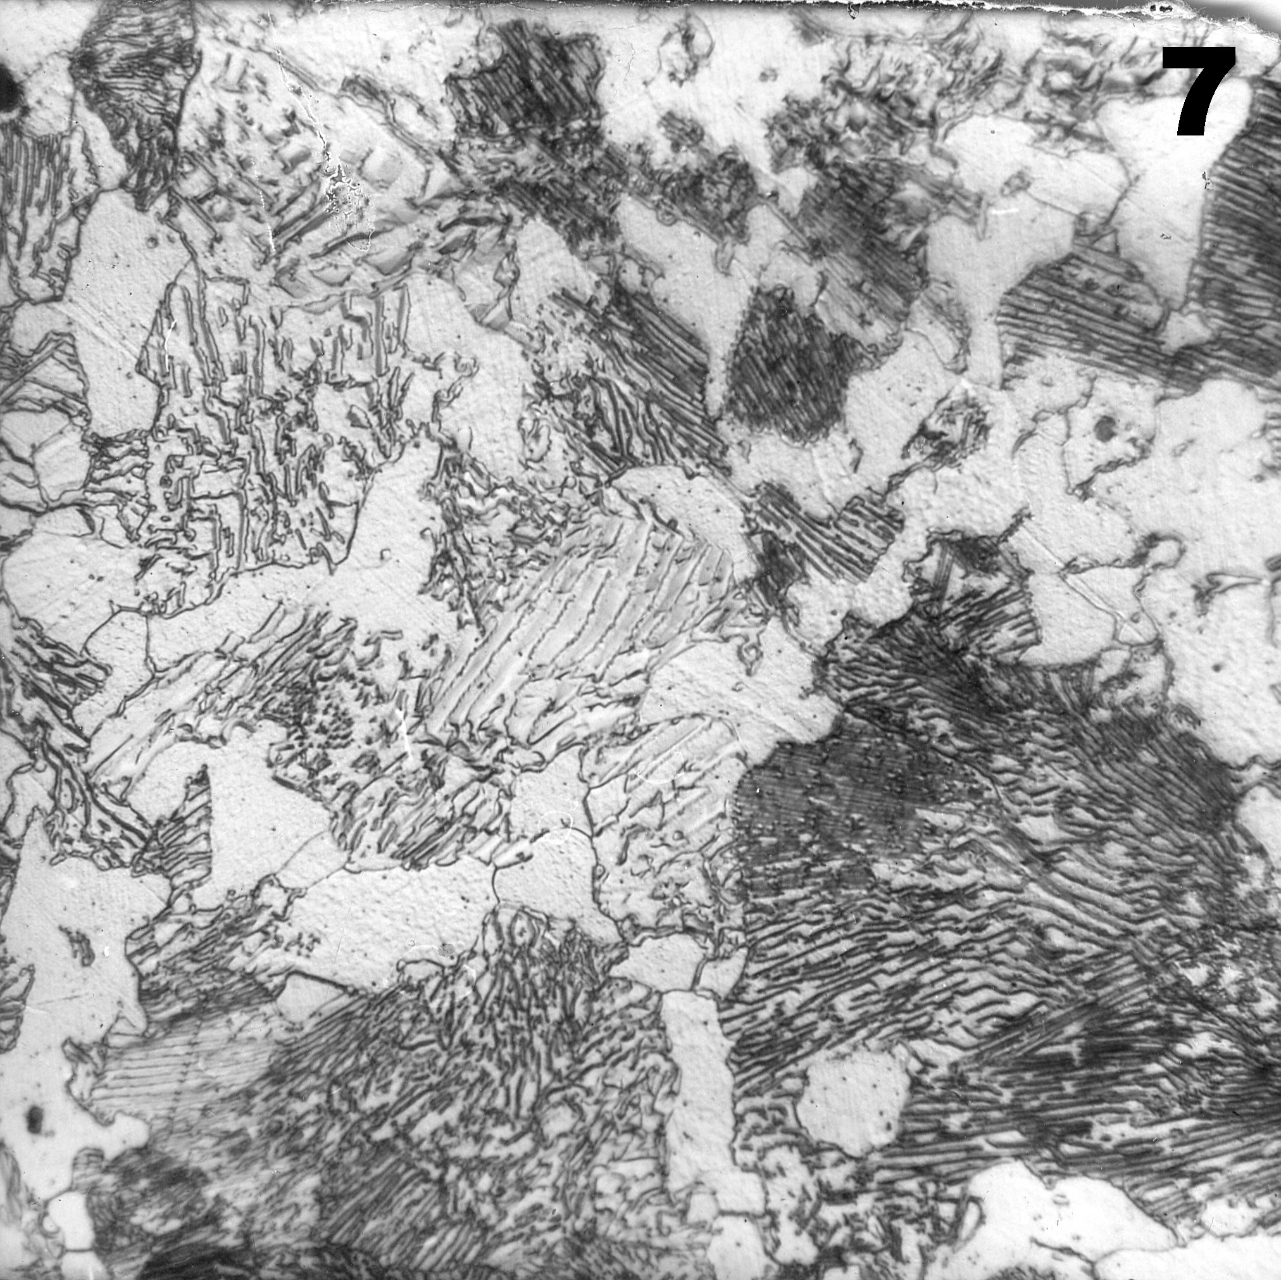

**Задание 4.**

**(по варианту Сталь 30)**

Назначить режимы следующих видов термообработки для данной вариантом марки стали:

а) рекристаллизация;

б) закалка полная;

в) закалка неполная;

г) - отпуск низкий;

- отпуск средний;

- отпуск высокий;

д) отжиг полный;

е) отжиг неполный.

Дать последовательное описание изменения структуры стали после очередной термообработки, считая, что перед рекристаллизацией сталь была в состоянии наклепа.

Указать термообработки, не рекомендуемые для данной марки стали, дать объяснение.

Указать термообработки (по п.п. а)…е)), относящиеся к отжигу I и II рода.